14.11.2018г.прошел классный час в МБОУ «Гимназии №33» г. Махачкалы
Охват учащихся: 23 уч-ся
Приглашенные лица :
Зам.директора по ВР-Храмова В.Д.
Цели :познакомить учащихся с понятием «толерантность», с основными чертами толерантной и интолерантнойличност;
Развить способности адекватно и полно познавать себя и других людей.
Задачи:1.дать учащимся возможность оценить степень своей толерантности;;
2. развитие внимания. Памяти, творческого мышления учащихся;
3. воспитание чувства коллективизма, сплоченности,способствовать развитию уважительного отношения между учащимися.

Предварительная подготовка.
Учащимся заранее сообщается тема данного мероприятия, дается специальное задание (в словарях найти определение слова толерантность, как слово толерантность определяется на разных языках земного шара)
Форма проведения: «круглый стол» с сюжетно ролевыми задачами, проблемными вопросами.

Краткое содержание:
Вступительное слово вожатой:
В нашем классе учится 28 учеников, вы не похожи друг на друга, нас многое сближает и объединяет.
Наш классный час начался с песни «ка прекрасен этот мир». Наш дом- земля, та мы дети земли. Каждый из нас маленькая частичка земли. Задавали ли вы себе вопрос: Кто я? Какой я? Что делает меня частью нас? Сегодня мы нередко слышим с телеэкранов от ведущих политологов не знакомое нам до недавнего времени слово «Толерантность». Что такое толерантность- тема нашего классного часа.
Вывод : Человек должен быть терпимым по отношению к окружающим. Тогда можно будет избежать большинство конфликтов.

МБОУ «Гимназия № 33»
Классный час

« Что такое толерантность?»
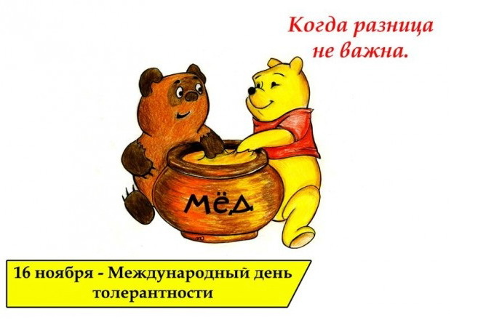
Подготовили и
Провели
Старшая вожатая Замахчариева Н.Р.
кл. рук.10-2 кл Рамазанова З.О..

